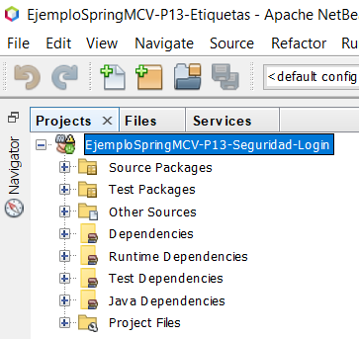

Nos dirigimos al archivo pom.xml e insertamos una nueva dependencia llamada Spring Security

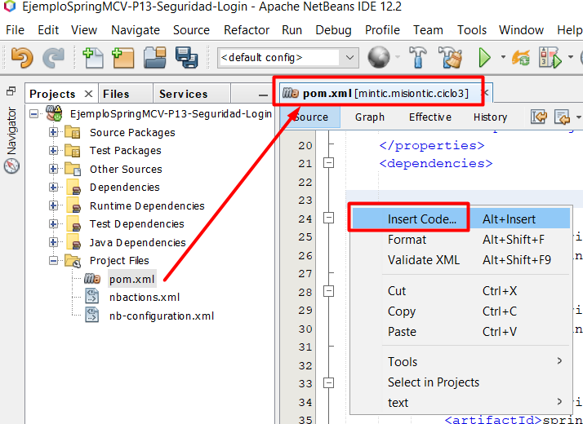

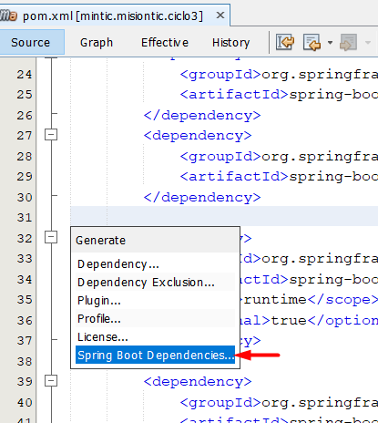

Seleccionamos la dependencia Spring Scurity y damos en ok.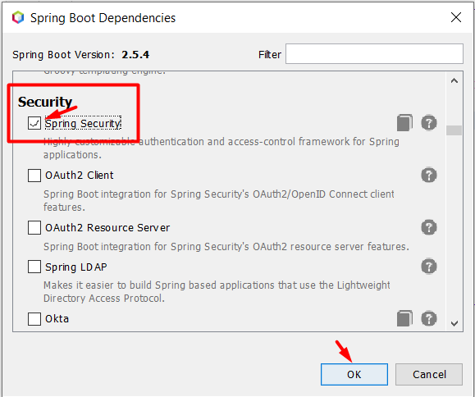

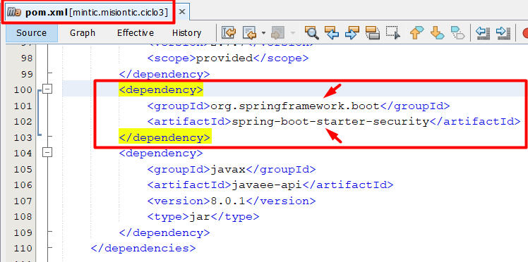

Precionamos en Clean and Build para descargar y agregar la dependencia.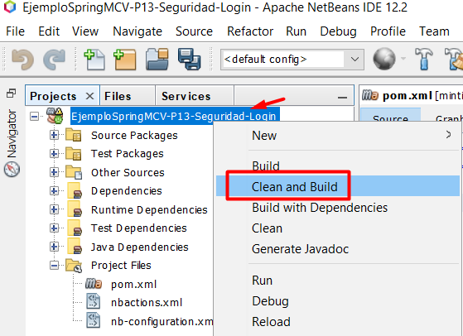

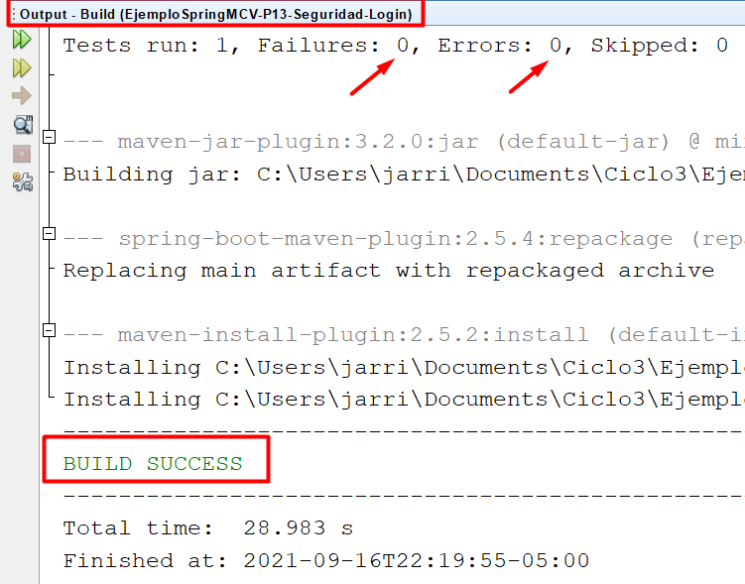

Corremos el proyecto.

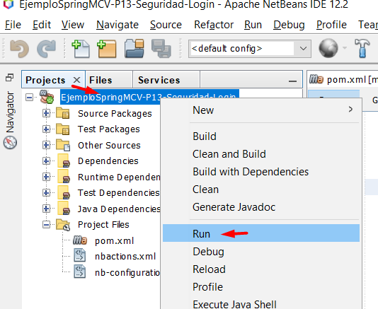

Verificamos su correcto funcionamiento, verificamos que nos muestre la contraseña.

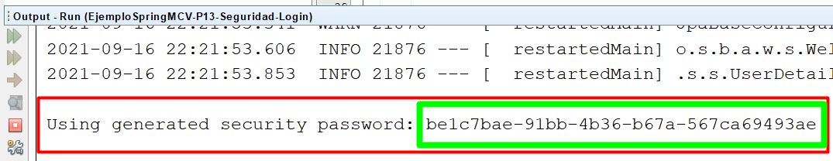

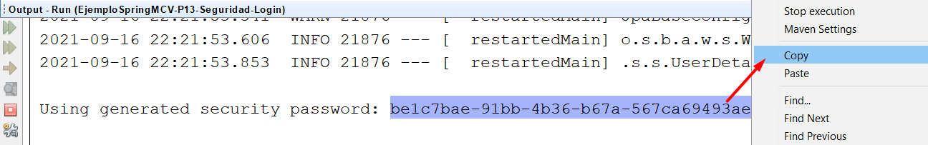

Corremos el proyecto y verificamos el login para aportar seguridad al proyecto.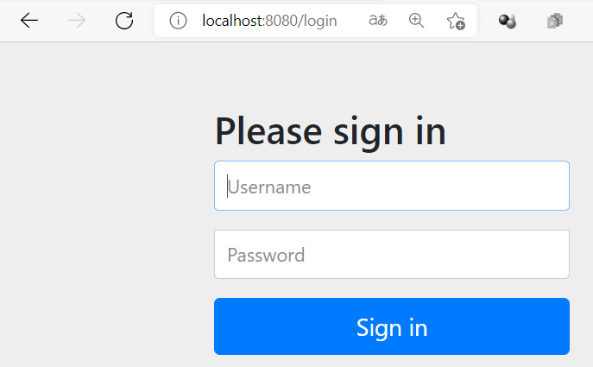

Colocamos el usuario user y la contraseña que arroje el proyecto.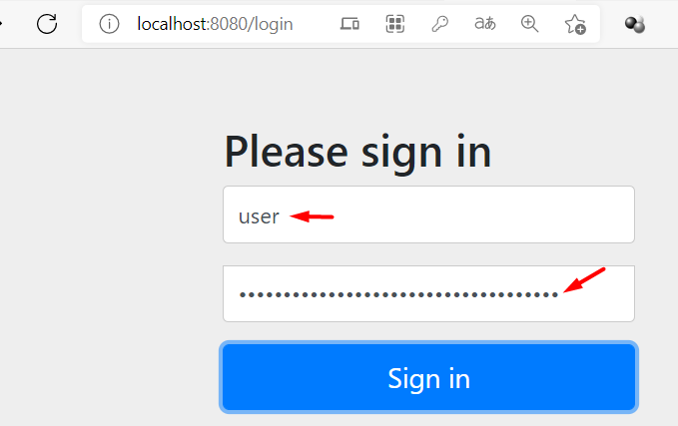

Verificamos que las credenciales sean correctas y acceda a la pagina.